MINISTERSTVO SPRAVEDLNOSTI ČR
Vyšehradská 16, 128 10 Praha 2
Odbor informatiky
Atlantis telecom spol s r.o.
Štěrboholská 1427/55
102 00 Praha 10

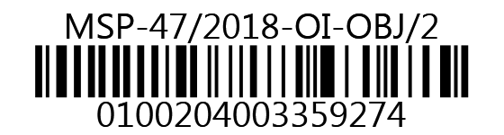
VÁŠ DOPIS č.j.:
ZE DNE:
NAŠE č. j.: | MSP-47/2018-OI-OBJ/2
VYŘIZUJE:
TEL.:
FAX:
E-MAIL:
Praha
Počet listů: 1
Přílohy: 0

Objednávka readresace

Dobrý den,

na základě Vámi zaslané cenové nabídky objednáváme výjezdy na lokality za účelem změn subnet masek u videokonferenčních setů dle nabídky.

Celková částka nesmí přesáhnout 66.600 Kč s DPH.

Splatnost faktury 30 dnů. Při fakturaci uvádějte naše č. objednávky MSP-47/2018-OI-OBJ/2, bez jeho uvedení bude faktura vrácena zpět.
Žádáme o zaslání potvrzení převzetí objednávky na email

S pozdravem

Ing. Jan Ladin
ředitel odboru informatiky

Bankovní spojení: | Česká národní banka  Praha 1, Na příkopě 28  pro neinvestice |  | IČO 00025429

